Datos a tener en cuenta
Unidades básicas

Longitud El metro (m) es la distancia recorrida por la luz en el vacío en 1/299 792 458 s

Tiempo El segundo (s) es la duración de 9 192 631 770 períodos de la radiación correspondiente a la transición entre los dos niveles hiperfinos del estado fundamental del átomo 133Cs

Masa El kilogramo (kg) es la masa del cuerpo considerado como patrón internacional que se conserva en Severes, Francia

Corriente El imperio (A) es la corriente que al circular por dos conductores rectilíneos muy largos y paralelos separamos 1 m entre sí, da origen a una fuerza magnética por unidad de longitud de 2 X 10-7 N/m

Temperatura El kelvin (K) es 1/273,16 de la temperatura termodinámica del punto triple del agua

Intensidad luminosa La candela (cd) es la intensidad luminosa, en la dirección perpendicular, de la superficie de 1/600 000 m2 de un cuerpo negro a la temperatura de congelación del platino a la presión de 1 atm
Unidades derivadas

Fuerza newton (N) 1 N =1 kg m/s2
Trabajo, energía joule (J) 1 J =1 N m Potencia vatio (W) 1 W = 1 J/s Frecuencia hertz (Hz) 1 Hz = s-1
Carga culombio (C) 1 C =1 A s
Potencial Voltio (V) 1 V =1 J/C
Resistencia ohmio(Ω) 1 Ω = 1 V/A Capacidad faradio (F) 1 F = 1 C/V Campo magnético tesla (T) 1 T =1 N/A m Flujo magnético weber (Wb) 1 Wb =1 J/A2

Datos terrestres
Aceleración de la gravedad g 9,80665 m/s2
Valor estándar 32,1740 pies/s2
A nivel del mar, en el ecuador * 9,7804 m/s2
A nivel del mar, en los polos * 9.8322 m/s2
24
Masa de la Tierra, M T 5,98 x 10 kg
Radio de la Tierra R T ` medio 6,37 x 10 m
6

Velocidad de escape

2RT g
3960 millas
1,12 x 104 m/s
6,95 millas/s

Constante polar ** 1,35 kW/m2
Temperatura y presión normales (C.N):
Temperatura 273,15 K Presión 101,325 kPa
1,00 atm
Peso molecular del aire 28,97 g/mol
Densidad del aire (C.N), ρaire 1,293 kg/m3
Velocidad del sonido (C.N.) 331 m/s
Calor de fusión del H2O (0ºC, 1 atm) 333,5 kJ/kg
Calor de vaporización del H2O (100ºC, 1 atm) 2,256 MJ/kg

* Medida respecto a la superficie de la Tierra.
** Potencia media incidente normalmente sobre 1 m² en el exterior de la atmósfera y a la distancia media de la Tierra al Sol.

Datos astronómicos

Tierra
Distancia a la Luna * 3,844 x 10⁸ m
2,389 x 105 millas
Distancia del Sol, media * 1,496 x 1011 m
9,30 x 107 millas
1,00 AU Velocidad orbital, media 2,98 x 104 m/s

Luna
Masa 7,35 x 1022 kg
Radio 1,738 x 106 m Período 27,32 d Aceleración de la gravedad
en su superficie 1,62 m/s2

Sol

Masa 1,99 x 1030 kg
Radio 6,96 x 108 m

* De centro a centro

Constantes físicas

Constante de la gravitación G 6,672 6 x 10-11 N m2/kg2
Velocidad de la luz c 2,997 924 58 x 108 m/s
Carga del electrón e -1,602 177 x 10-19 C
Número de Avogadro NA 6,022 137 x 1023 partículas/mol
Constante de los gases R 8,314 51 J/mol K
1,987 22 cal/mol K
8,205 78 x 10-2 L atm/mol K
Constante de Boltzmann k= R/NA 1,380 658 x 10-23 J/K
8,617 385 x 10-5 eV/K
Constante de Stefan - Boltzmann σ 5,6699 x 10-8 W m-2 K -4
Unidad de masa unificada u= (1/NA)g 1,660 540 x 10-24 g
1

Constante de Coulomb

Permitividad del espacio libre

Permeabilidad del espacio libre
k =
4πε0
ε 0
µ0
8,987 551 788 x 109 N m2/C2

8,854 187 817 x 10-12 C2/N m2

4π x 10-7 N/A2

Constante de Planck h 6,626 076 x 10-34 J s
4,135 669 x 10-15 eV s

h
h = 2π

1,054 573 x 10

-34 J s

6,582 122 x 10-16 eV s
Masa del electrón me 9,109 390 x 10-31 kg
510,999 1 keV/c2
Masa del protón mp 1,672 623 x 10-27 kg
938,272 3 MeV/c2
Masa del neutrón mn 1,674 929 x 10-27 kg
939,565 6 MeV/c2

Magnetón de Bohr mB=

Magnetón nuclear mn=
e h
2me

e h
2m p

9,274 015 4 x 10-24 J/T

5,788 382 63 x 10-5 eV/T

5,050 786 6 x 10-27 J/T

3,152 451 66 x 10-8 eV/T

Cuanto de flujo magnético

Resistencia Hall cuantizada
φ0 = h / 2e
Rk = h / e 2
2,067 834 6 x 10-15 T m2

2,581 280 7 x 104 Ω

Constante de Rydberg RH 1,097 373 153 4 x 107 m-1
Cociente frecuencia-tensión 2e/h 4,835 979 x 1014 Hz/V Josephson

Longitud de onda Compton
λc = h / me c
2,426 310 58 x 10-12 m

Factores de Conversión

Las relaciones marcadas con asteriscos son exactas

Longitud Velocidad
1 hm = 0,6215 millas 1 km/h = 0,2778 m/s= 0,6215 millas/h
1 milla = 1,609 km 1 milla/h = 0,4470 m/s= 1,609 hm/h
1m = 1,0936 yd = 3,281 pies = 39,37 pulgadas 1 milla/h = 1,467 pies/s
*1 pulgada= 2,54 cm
*1 pie = 12 pulgadas= 30,48 cm Ángulo y velocidad angular
*1 yd = 3 pie= 91,44 cm * π rad=180º
1 año-luz = 1 c a = 9,461 x 1015 m 1 rad= 57,30º
*1 Å = 0,1 nm 1º = 1,745 x 10z-2 rad
1 rev/min = 0,1047 rad/s
Área 1 rad/s = 9,549 rev/min
*1 m2 = 10 cm2
1 km = 0,3861 mi2 = 247,1 acres Masa
*1 pulg2 = 6,4516 cm2 *1 kg = 1000 g
1 pie2 = 9,29 x 10-2 m2 *1 tonelada = 1000 kg = 1 Mg
1 m2 = 10,76 pie2 1 u = 1,6606 x 10-27 kg
*1 acre = 43 560 pie2 1 kg = 6,022 x 1023 u
1 milla2 = 640 acres = 2,590 km2 1 slug = 14,59 kg
1 kg = 6,852 x 10-2 slug
Volumen 1 u = 931,50 MeV/c2
*1 m3 = 106 cm3
*1 L = 1000 cm3 = 10-3 m3 Densidad
1 gal = 3,786 L * 1 g/cm3 = 1000 kg/m3 = 1 kg/L
1 gal = 4 qt = 8 pt = 128 oz = 231 pulg3 (1 g/cm3)g = 692,4 lb/pie3
1 pulg3 = 16,39 cm3
1 pie3 = 1728 pulg3=28,32 L=2,832 x 104 cm3 Fuerza
1 N = 0,2248 lb= 105 dina
Tiempo 1 lb = 4,4482 N
*1 h = 60 min = 3,6 ks (1 kg)g = 2,2046 lb
*1 d =24 h = 1440 min = 86,4 ks
1 año = 365,24 días = 31,56 Ms Presión
*1 Pa = 1 N/m2
Energía *1 atm = 101,325 kPa = 1,01325 bars
*1 kW.h = 3,6 MJ 1 atm = 14,7 lb/pulg3 = 760 mmHg
*1 cal= 4,1840 J = 29,9 pulgHg = 33,8 pie H2O
1 pie.lb = 1,365 J = 1,286 x 10-3 Btu 1 lb/pulg2 = 6,895 kPa
*1 L.atm = 101,325 J 1 torr = 1 mmHg = 133,32 Pa
*1 L.atm = 24,217 cal 1 bar =100 kPa
1 Btu = 778 pie.lb = 252 cal = 1054,35 J
1 eV = 1,602 x 10-19 J Potencia
1 u.c2 = 931,50 MeV 1 caballo de vapor = 550 pie-lb/s = 745,7 W
1 erg = 10-7 J 1 Btu/min = 17,58 W
1 W = 1,341 x 10-3 1 caballo de vapor
Campo magnético = 0,7376 pie.lb/s
*1 G = 10-4 T
*1 T = 104 G Conductividad térmica
1 W/m.K = 6,938 Btu.pulg/h.pie2 ºF Btu.pulg/h.pie2 ºF = 0,1441 W/m.K

Múltiplos, Submúltiplos y Prefijos SI

Múltiplos | Prefijos | Símbolos | Submúltiplos | Prefijos | Símbolos
1024  1021  1018  1015  1012  109  106  103  102  101 | Yotta Zetta Exa Peta Tera Giga Mega Kilo Hecto Deca | Y Z E P T G M K H D | 10-1  10-2  10-3  10-6  10-9  10-12  10-15  10-18  10-21  10-24 | deci centi mili micro nano pico femto atto septo yacto | d  c m  µ n p f a z y

1– Electrostática
q2

1-1 El dibujo muestra cuatro cargas estáticas de 2 gr de masa cada una. Calcular, aplicando superposición
de los efectos, las fuerzas eléctricas y las fuerzas másicas que actúan sobre la carga q1, siendo q1 = 2 µC y q2 = q3 = q4 = -3 µC. b) ¿Cuanto debe valer q4 para que la resultante de la fuerza eléctrica en q1 sea cero? c) En un momento se suelta la carga q1, hallar su aceleración en ese instante.
d) Determine el número de unidades fundamentales
de carga (Nº de e) que posee o que carece cada una de
las cargas.

30 º
q1

30 º

q4

20 cm

Rta: a) FE = -4,044 [N] i ; FM = -2 x 10-14[N] i q3 b) q4 = -11,8 µC c) a = -2.022 [m/s2] i
d) e 1 = -1,25 x 1013 ; e 2 = e 3 = e 4 = 1,87 x 1013

1-2 Las carga puntuales q1 y q2 de +12 × 10-9 C y de 12 × 10-9 C, respectivamente, están separadas 0,1m, formando un triángulo equilátero como se ve en la fig. Calcúlese los campos eléctricos creados por estas cargas en los puntos a, b, c.
Rta: Ea = 9,69 x 104 [N/C] i b

Eb = -6,19 x 104 [N/C]
Ec = 1,078 x 104 [N/C] i

c q₁ a q₂

1-3 Se proyecta un electrón con una rapidez inicial v0 = 1,6 x 106 m/s hacia el interior de un campo eléctrico uniforme entre las placas paralelas de la figura. Suponga que el campo entre las placas es uniforme y su dirección es vertical descendente, y que el campo afuera de las placas es cero. El electrón entra en el campo en un punto

equidistante de las placas. a) Si el electrón pasa casi rozando la placa superior al salir del campo, halle la
magnitud del campo eléctrico. b) Suponga que el electrón
se lo sustituye por un protón con la misma v0 ¿Cuál sería la magnitud de su desplazamiento vertical al salir de la región comprendida entre las placas?
Rta: a) E = 364 [N/C] b) y = -2,72 [µm]

d = 1 cm
+ + + + + + + + + + +

v0
E

- - - - - - - - - - - - -
S = 2 cm

1-4 a) Determinar el campo eléctrico en el plano debido a una carga lineal uniforme a una distancia perpendicular y como se indica en la figura 1. b) Con la ecuación obtenida en el inciso anterior y usando la superposición de los efectos halle el campo eléctrico producido por un conductor en el punto P como muestra la figura 2 sabiendo que λ = 2 µC/m.

Rta: a) r = kλ
E
y
⋅ [(cosθ1 − cosθ0 )i + (sen θ1 + sen θ0 ) j] b) E = (-55,232.77 i – 85.782,63 j) [N/C]

Figura 1 Figura 2

0,5 m

θ0 03m
y θ1 P
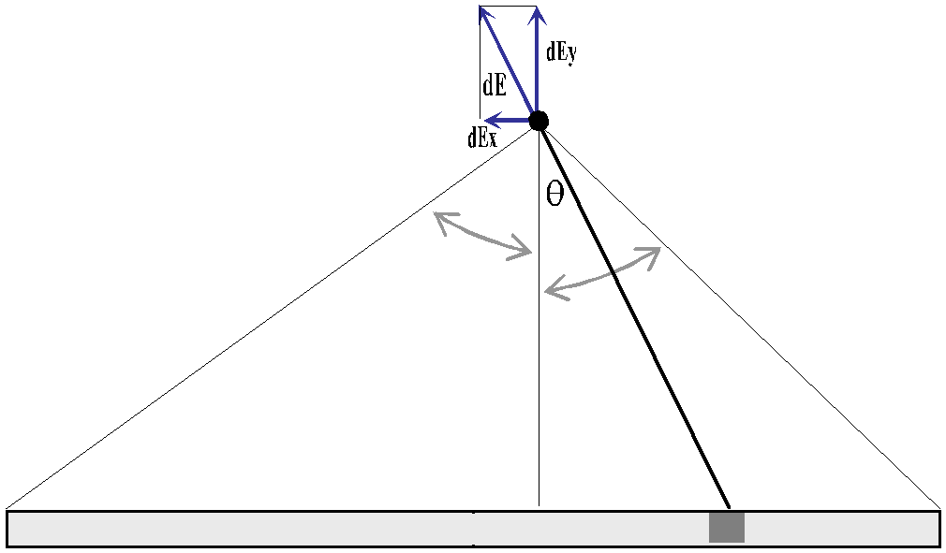

r
0.25m
x
+

+ + + + +
+ + +
dq = λ dl =λ dx

dq

1-5 Determinar el campo eléctrico sobre el eje x de un anillo r
de radio a y de carga total Q uniformemente distribuida en su
longitud . x
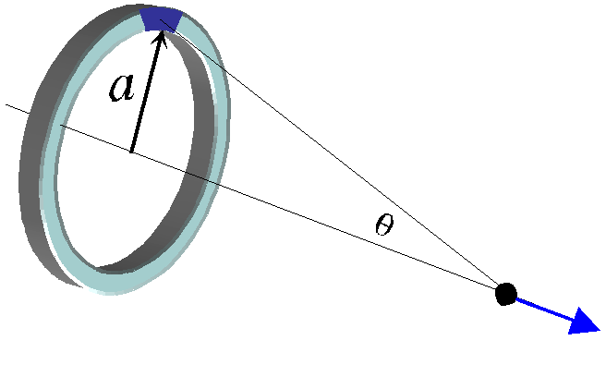

Ex

.Rta: F= KQx /(x²+a²)^{3/2}

1-6 Para el sistema representado en la figura, denominado Dipolo +q

eléctrico, en el cual dos cargas iguales con signos opuestos separadas una distancia 2a están sumergidas en un campo eléctrico, en éste caso constante;
determinar a) El torque que se genera. b) La energía potencial almacenada
en el dipolo. c) Si E está orientado en el plano de izquierda a derecha y vale
-q
5 x 105 N/C, las cargas son de ± 1,6 x 10-19 C, y la distancia que están
separadas es de 0,125 nm; Para la posición θ = 145º encuentre la fuerza neta que ejerce el campo sobre el dipolo d) La magnitud y dirección del momento dipolar eléctrico e) La magnitud y dirección del torque. f) La energía potencial del sistema en esa posición.

Rta: a) τ = 2qa ⋅ E ⋅ sen θ = p × E b) U = − p ⋅ E c) FR = 0 d) p = 2 x 10-29 Cm

e) τ = 5,7 x 10-24 N m f) U = 8,2 x 10-24 J

1-7 Hallar el campo eléctrico en todo el espacio a partir del Ley de Gauss de las siguientes distribuciones de carga. Considere distribuciones de carga uniforme a) Distribución lineal infinita de carga con densidad lineal λ b) Distribución plana infinita de carga con densidad superficial σ c) Distribución esférica de carga con densidad volumétrica de carga ρ.

Rta: a)

E(r ) =
2 ⋅ k ⋅ λ
r

⋅ r

b) E(r ) =
σ
2 ε 0

⋅r

c) E(r ) =
k.Q.r.r₀
R 3
para r < R ;

E(r ) =
k ⋅ Q
r 2

⋅ r

para r > R donde R es el radio de la esfera.
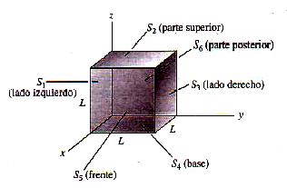

1-8 Un cubo tiene lados de longitud L. Está colocado con un vértice en el origen como se
muestra en la figura 1. El campo eléctrico es

uniforme y está dado por
E = −B i+ C j− D k , donde

B, C y D son constantes positivas. a) Halle el flujo eléctrico a través de cada una de las 6 caras del cubo S1, S2, S3, S4, S5 y S6 b) Halle el flujo eléctrico en todo el cubo.

Rta: a) S1 = -CL2; S2 = -DL2; S3 = CL2; S4 = DL2 S5 = -BL2 S6 =BL2 b) φElec =

2– Potencial eléctrico

2-1 a) Una carga q1 se halla en el origen de coordenadas. Hallar el trabajo que es necesario realizar para traer otra carga q en forma cuasiestacionaria desde un punto muy alejado hasta una distancia d. ¿Depende este trabajo del camino que se tome?
b) Dos cargas puntuales q1 y q2 están separadas una distancia d. Hallar el trabajo que es necesario realizar para traer en forma cuasiestacionaria otra carga q desde un punto muy alejado hasta el punto central del segmento que separa a q1 y q2.
Rta: a) W = kq1q/d b) W = 2kq (q1/d + q2/d)

2-2 Un bloque de masa m y carga +Q está conectado a un resorte que tiene una constante k. El bloque se encuentra en un plano horizontal sin fricción y el sistema está dentro de un campo eléctrico uniforme E, como se muestra en la figura 1. Si el bloque se libera del reposo cuando no está estirado (x = 0). a) ¿Cuánto se estirará el
Figura 1 P 4-2

k m, Q
E

x = 0

resorte? b) ¿Cuál es la posición de equilibrio del bloque? c) Demuestre que el movimiento del bloque es un movimiento armónico simple, y determine su período. d) Repita el primer inciso si
el coeficiente de la fricción cinética del bloque y la superficie fuera µk e) Calcule el trabajo realizado por la fuerza de rozamiento cuando el bloque, después de oscilar, queda detenido en su posición de equilibrio.

Rta: a) 2QE/k b) x = QE/k c) T = 2π

m / k

d) 2(QE - µkmg)/k e) W =
1
[(µk mg )2 − (QE )2 ]
2k

2-3 a) Calcule la energía potencial eléctrica que posee el sistema del problema 2-1 b) Calcule el potencial eléctrico que poseen a una distancia x las cargas uniformemente distribuidas del problema 2-5

Rta: a) UE = -0,6899 [J] b) Vanillo =
kQ
x 2 + a 2

2-4 Un protón se sitúa en un campo E = (4i +3j) [V/m] y desde el reposo se deja en libertad.
¿Qué velocidad posee después de recorrer 4 cm? b) Exprese la energía cinética adquirida en mega electrón voltios (MeV).
Rta: a) v = (4.952 i + 3.714 j) [m/s] b) Ec = 19,98 MeV

2-5 En la figura se muestra un dipolo. Calcular el potencial eléctrico V producido por el dipolo para cualquier punto del espacio, con la única condición r >>> a. +q
r

Rta: V =
1
4πε0
r
pcosθ θ
2
-q

2-6 El potencial eléctrico en cierta región del espacio está dado por voltios. Encuéntrese:
a) El potencial eléctrico en el punto (1, 3, -2)
V = 3x 2 y − 4 xz − 5xy 2

b) Las componentes del campo eléctrico en el mismo punto anterior, donde todas las distancias están en metros.

Rta: a) V = -28 [V] b) E = (19 i + 27 j + 4 k) [V/m]

2-7 En la siguiente distribución de cargas puntuales, se pide determinar:
a
a
q₁
q₂
q₃
q₄
- El campo eléctrico en el centro del cubo.
- Determinar el potencial eléctrico en dicho punto.
- Determinar la energía potencial del sistema.
Datos q₁= 1µC, q₂= -2 µC, q₃= 3µC, q₄=2 µC y a= 1m

Rta: a) E_{r} = 80406,5 N/C Ø=71,6°

b) V_{t}= 50846,5 Volt

c) U_{T}= -6,4x10⁻³ Joule

2-8 El principio fundamental de operación del generador electrostático consta de dos esferas concentricas de radios r y R, donde r < R. Las dos esferas llevan cargas q y -q respectivamente. Calcular la diferencia de potencial interna, es decir Vr – VR

Rta:

Vr − VR =
q 1 1
−

4πε0 r R

2-9 Una cáscara conductora esférica, de radio interior a = 5 cm y espesor d = 4 cm, tiene en su centro una carga puntual q = +1 µC. Calcular y graficar el campo y el potencial eléctrico en todo el espacio suponiendo la cáscara conductora:
a) Descargada.
b) Cargada con Q = - 3µC.
c) Conectada a un potencial V=10V (respecto del infinito) ¿Cómo se distribuye la carga en cada caso?

8.987 ⋅ rr

[N/C]; E

= 0 [N/C]; E
= 8.987 ⋅ rr [N/C]

Rta: a) E (0<r<0,05) = 0
r 2
(0,05<r<0,09)
(r>0,09) 0
r
2

V (0<r<0,05) =
8.987
r

[V] ; V (0,05<r<0,09) = 9.985 [V]; V (r>0,09) =
8.987
r

[V]

8.987 ⋅ rr

[N/C]; E

= 0 [N/C]; E
= − 17974 ⋅ rr [N/C]

b) E (0<r<0,05) =
r 2 0
8.987
(0,05<r<0,09)
(r>0,09)
0
r
2
17.974

V (0<r<0,05) =
− 379.451 [V]; V (0,05<r<0,09) = -199.711 [V]; V (r>0,09) = − [V]
r r

8.987 ⋅ rr

[N/C]; E

= 0 [N/C]; E
= 8,987 ⋅ rr [N/C]

c) E (0<r<0,05) = 0
r 2
(0,05<r<0,09)
(r>0,09) 0
r
2

V (0<r<0,05) =
8.987
r

− 179.730 [V]; V (0,05<r<0,09) = 10 [V]; V (r>0,09) =
0,8987
r

[V]

3 Capacitores y dieléctricos

3-1 a) Hallar la capacitancia de la esfera terrestre. El radio promedio de la esfera es 6.370 km. Suponer que la tierra es un conductor esférico que está en equilibrio electrostático b) ¿Cuánto variaría el potencial de la esfera terrestre, si se le comunicase una cantidad de electricidad igual a 1C?
Rta: a) CTIERRA = 7,08 x 10-4 [F] = 708 [µF] b) ∆V = 1.412,4 [V]

3-2 Calcular la capacidad de a) Un capacitor de placas paralelas, formado por dos placas de la misma superficie A separadas por una distancia s, pequeña comparada con la longitud y anchura de las placas. Se dispone una carga +Q en una y -Q en la otra debido a una diferencia de potencial ∆V. b) Un capacitor cilíndrico de un pequeño cilindro o alambre conductor de radio a y una corteza cilíndrica mayor de radio b concéntrica con la anterior. La longitud del condensador es L y posee una carga +Q en el conductor interior y -Q en el exterior debido a una diferencia de potencial ∆V. c) Un capacitor esférico formado de un cascarón conductor esférico de radio b y de carga –Q concéntrico con una esfera conductora más pequeña de radio a y de carga +Q producida por una diferencia de potencial ∆V.

Rta: a) C= ε₀. A b) C= 2π ⋅ ε 0 ⋅ L c) C = 4π ⋅ ε 0 ⋅ a ⋅ b
S ln (b/a) (b − a)

3-3 En cada caso, determinar:
a) La Capacitancia equivalente Cab b) La carga en el C2

a
a
C1 C2 C3 Cn
C1
C2
C3
Cn
∆V

∆V

C1=2 µF

∆V = 15 V

b C2=6 µF C3=1 µF

c) La ∆V2 y la Q que entrega la fuente. d) La diferencia de potencial Vab con s

C1=3 µF

C3=5 µF
C2=7 µF
abierto y el potencial en el punto b
cuando el interruptor s se cierra y se encuentran los capacitares en equilibrio
electrostático.

∆V=10 V
C4=2 µF

C1=6 µF
a b s
C3=3 µF

C2=3 µF

C4=6 µF
∆V=200 V

Rta: a) CEquiv = C1 + C2 + C3 + ...... + Cn
b) Q2=20 [µC] c) ∆V2 = 2 [V]; Qfuente= 44 [µC]
d) Vab= 66,66 [V]; Vb= 100 [V]

V = 0 V
V = 0 V

3-4 a) Determinar la energía que se puede almacenar en el campo eléctrico de un condensador de capacidad C y diferencia de potencial ∆V . b) Si el condensador tiene una capacidad de 15 µF, una ∆V inicial de 5 V y se le aplica una ∆V = 65 V ¿Cuánta energía se entrega al capacitor?

Rta: a)U=½C(∆V_{f}²-∆V_{i}²)

b) U = 0,0315 J

3-5 El área de un capacitor de placas paralelas es de 2.000 cm2 y tiene una separación de
1 cm. La diferencia de potencial inicial entre ellas ∆Vo , es 3.000 V y disminuye hasta 1.000 V cuando se inserta una lamina de dieléctrico entre las mismas. Calcúlese (a) la capacitancia inicial Co , (b) la carga Q de cada placa, (c) la capacitancia C después de insertar el dieléctrico, (d) la constante dieléctrica K, (e) la permitividad ε del dieléctrico, (f) la carga inducida Qi en cada cara del dieléctrico, (g) el campo eléctrico inicial Eo entre las placas, y (h) el campo eléctrico E después de insertar el dieléctrico.

Rta: a) Co = 17,7 x 10 -11 [F] = 177 [pF] ; b) Q = 53,1 x 10 -8 [C] ; c) C = 531 [pF] ;
d) K = 3 ; e) ε = 26,6 x 10 -12 [C2 N -1 m-2 ] ; f) Qi = 35,4 x 10 -8 [C]
g) Eo = 3 x 105 [V m -1] h) E = 1 x 105 [V m -1]

3-6 Determinar la densidad de energía que puede almacenar un capacitor con dieléctrico en su campo eléctrico. Siendo la densidad de energía η = Energía almacenada sobre Volumen.
Rta: η = ½ ε E2

3-7 Un capacitor de placas planas y de superficie A = 200 [cm2], separadas una distancia d = 1 [mm], tiene en su zona central una lámina de material dieléctrico de la misma forma y tamaño que las placas, de espesor 0.6 [mm] y susceptibilidad eléctrica χelec= 3. El capacitor se ha cargado hasta adquirir ∆V = 100 [V] entre sus placas. Calcular:
a. La capacitancia del capacitor.
b. La carga del mismo.
c. La energía que almacena.
d. Los vectores desplazamiento eléctrico, campo eléctrico y polarización. Representarlos gráficamente.
Rta: a) C = 3,21 x 10-10 [F]; b) Q = 3,21 x 10-8 [C] ; c) U = 1,6 [µJ] d) D = 1,6 [µC/m2] Do

4 Corriente eléctrica

4-1 Una pequeña esfera tiene una carga q. Se la hace girar en círculo en el extremo de un hilo aislante. La velocidad angular es ω. ¿Qué corriente promedio representa esta carga en rotación?
Rta: I = q ω/2π

4-2 Un conductor de cobre de sección cuadrada de 1 mm de lado transporta una corriente constante de 20 A. La densidad de los electrones libres es de 8 x 1028 electrones por cada metro cúbico. Hállese a) La densidad de corriente b) El módulo de la velocidad de arrastre. c) El módulo del campo eléctrico dentro del conductor sabiendo que la resistividad del cobre es
1,7 x 10-8 Ω m.
Rta: a) J = 2 x 107 A/m2 b) vd = 1,56 x 10-3 m/s c) E = -0,34 A Ω

4-3 Calcule la resistencia de un cilindro de aluminio con una longitud de 10 [cm] y una sección transversal de 2 x 10-4 [m2] sabiendo que su conductibilidad es 3,546 x 107 [Ω-1 m-1]

Rta: R = 1,41 x 10-5 [Ω]

4-4 Una lámpara tiene una resistencia de 240 [Ω] cuando está funcionando, sujeta a una diferencia de potencial de 120 [V] ¿Cuál es la corriente que circula por ella?
Rta: I = 500 [mA]

4-5 Determinar el porcentaje en que se incrementa la resistencia de un alambre de cobre de sección transversal constante, cuando su temperatura crece de 20 a 30 ºC.
Tomar para estos rangos de temperatura el coeficiente α = 3,9 x 10-3 ºC-1
Rta: 3,9 %

4-6 Un tostador tiene un elemento calefactor hecho de alambre de Nicromo. Cuando se lo conecta por primera vez a una alimentación de 120 V (estando el alambre a una temperatura de
20 ºC), la corriente inicial es de 1,8 A. Sin embargo, la corriente empieza a reducirse conforme
el elemento calefactor aumenta su temperatura. Cuando el tostador alcanza su temperatura de operación final, la corriente se ha reducido a 1,53 A. Determine a) La potencia entregada al tostador cuando está a su temperatura de funcionamiento. b) La temperatura final del elemento calefactor. Buscar en la bibliografía los datos faltantes.
Rta: a) P = 184 w b) T = 461 ºC

4-7 a) Calcule el costo diario de operación de una lámpara de 60 w conectada a una línea de
220 V. Suponga que el costo de la energía es de $0,08/kWh. b) Halle la resistencia que representa la lámpara. c) Halle la intensidad que circula por ella.
Rta: a) 11,52 centavos b) R = 806,66 Ω c) I = 0,27 A

4-8 Identifique las características (Resistencia y tolerancia) del siguiente resistor, sabiendo que tiene las siguiente bandas de colores. Buscar en la bibliografía los códigos de colores.
Rta: R = 2.400 k Ω Tolerancia = ± 120 kΩ

Rojo amarillo verde oro

5 Circuitos de corriente continua.

a) b)

x
5-1 Determinar la resistencia equivalente entre
los terminales x e y para cada caso, sabiendo que el valor de cada una de las resistencias es R0
Rta: a) Req = 3R b) Req = 8R0 y
0
3

x y

5-2 Dos baterías de 1,5 V (con sus terminales positivas en una misma orientación) están insertas en serie en el cuerpo de una linterna. Una de las baterías tiene una resistencia interna de
0,153 Ω y la otra de 0,255 Ω. Cuando el interruptor se cierra, por la lámpara pasa una corriente de 600 mA. ¿Cuál es la resistencia de la lámpara?

Rta: R = 4,59 Ω

5-3 Determine los valores de la resistencia equivalente a) R 1-3 b) R 3-5 c) R 4-5 d) R 2-4 d) R 1-2 1

1
Rta: a) R1-3 = 0,83 Ω, b) R 3-5 = 0,467 Ω, c) R4-5 = 1,867 Ω, d) R2-4 = 0,867 Ω e) R1-2 = 1,319 Ω

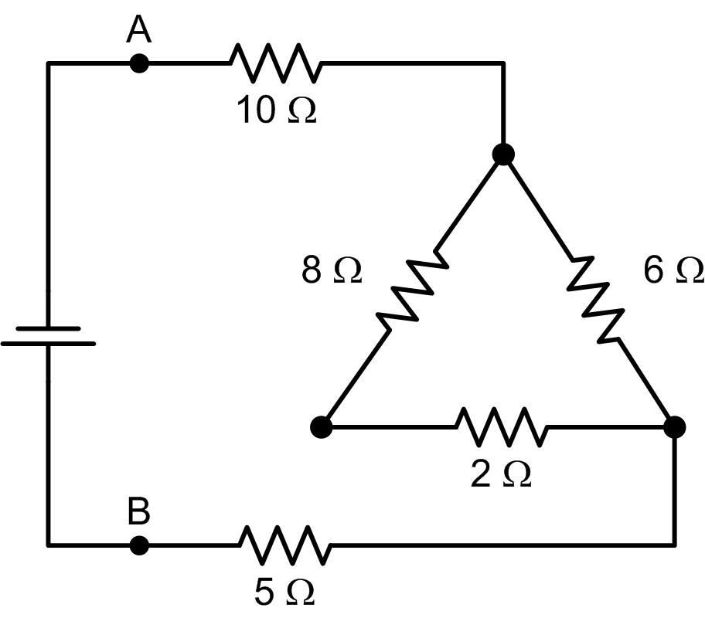

5-4 Hallar el valor de la fem conectada entre A y B de manera tal que:
- Produzca una intensidad de 2 [A] a través de la resistencia de 10 [Ω]
- Produzca una diferencia de potencial de 4 [V] a bornes de la resistencia de 8 [Ω].
- Provoque una disipación de energía a razón de 54 [J/s] en la resistencia de 6 [Ω]

Rta: a) fem = 37,5v b) fem =25v

c) fem = 90 v

R5

R1=2 Ω 1 Ω
2
R2
R4 R6 4 Ω
6 Ω
1 Ω

R3
5

500mΩ
3

5-5 En la figura encontrar la corriente en cada resistencia y la diferencia de potencial entre a y b aplicando correctamente las leyes de Kirchoff. Supóngase fem1 = 6 [V], fem2 = 5[V],

fem2
fem1

R2
fem3

fem3 = 4 [V], R1 = 100 [Ω], R2 = 50 [Ω] a b
Rta: IR1 = 0,05 [A] ; IR2 = 0,06 [A] ; Vab = 9 [V]
R1

12 V, 1 Ω

5-6 a) Hállese la diferencia de potencial entre los 2 Ω puntos a y b de la figura. Si a y b están conectados, hállese la corriente en la pila de 12 [V]. b) Usando el
1 Ω
10 V, 1 Ω
a b

3 Ω

método de intensidades de ramas c) Usando método de
superposición d) Usando el método de intensidades de mallas.
2 Ω 2 Ω
8 V, 1 Ω

Rta: a) V = 0,22 [V] b) I = 13 ≅ 0,464 [A]

28

5-7 La resistencia de la bobina de un galvanómetro de bobina móvil es de 10 [Ω], y una corriente de 0,02 [A] hace que se desvíe a fondo de escala. Se desea convertirlo en un
amperímetro de lectura de 10 A a fondo de escala. El único R
shunt disponible tiene una resistencia de 0,03 [Ω] ¿Qué resistencia R debe conectarse en serie con la bobina? Ver

BOBINA Galvanómetro

Shunt

figura. I = 10 A
Rta: R = 4,97 Ω

5-8 Un puente de Wheastone como el de la figura se utiliza para hacer medidas de precisión de la resistencia desconocida Rx. Cuando los interruptores k1 y k2 están cerrados, se varía la resistencia R1 hasta que la corriente por el galvanómetro es cero; entonces se dice que el puente está equilibrado. a) Demuéstrese que bajo esta condición la resistencia

R1
R
2

k2
G
fem

R3 Rx
k1
desconocida está dada por Rx =R3 R2/R1 b) Si el puente de
Wheastone se balancea cuando R1 = 10 Ω; R2 = 20 Ω; R3 = 30
Ω. Calcule el valor de Rx
Rta: Rx = 60 Ω

5-9 Se tiene el circuito potenciómetro como se indica en la figura, en el cual se han utilizado los siguientes valores de calibración:
∆V = 10 V; iG = 0: R1 = 1.000 Ω; R2 = 500 Ω. Calcule el valor de la fem. ex de la pila.
Rta: ex = 6,66 V
+ ∆V -

R1 R2

r ex G

Pila

5-10 En el circuito de la figura, en t = 0 seg. el interruptor s pasa a la posición 2. a) Halle y grafique la carga, la diferencia de potencial y la intensidad en función del tiempo en el capacitor.
Después de mucho tiempo de estar en la posición 2, el interruptor pasa a la posición 4. b) Halle y grafique la carga, la diferencia de potencial y la intensidad en función del
R1

1 10 Ω

V1
12 V
R2
2 4
S 20 Ω
3

C1
1uF

0

tiempo en la resistencia R2. c) ¿Después de cuantos segundos es considerado que el efecto de carga y descarga del capacitor ha finalizado?

Rta: a) q = 1,2 ×10−5 (1 − e−100.000t )[C];
∆v = 12(1 − e −100.000t )[V];
i = 1,2 ⋅ e−100.000t
[A]

b) q = 1,2 ×10−5 ⋅ e −50.000t [C];
∆v = 12 ⋅ e −50.000t [V];
i = 0,6 ⋅ e−50.000t
[A]

c) t carga = 0,05 [ms]
t descarga = 0,1 [ms]

5-11 El circuito muestra un capacitor C1 cargado, con una diferencia de potencial de 10 V
entre sus placas con la polaridad indicada. En un cierto tiempo se cierra el interruptor, halle:
a) La constante de tiempo.

tiempo.
b) El valor de la intensidad señalada en función del

c) La diferencia de potencial en cada capacitor según la

i(t) R 1 2
1 3
5 Ω

polaridad señalada.
d) La carga en cada capacitor en función del tiempo.
C 1
2uF
10 V +
C 2 1uF
-

e) La potencia promedio disipada por la resistencia. 0 0

Rta: a) τ = 3,33 ×10 −6 [s] b) i(t ) = −2 ⋅ e −300.000t
[A]

c) ∆vC1
= 20 + 10 0

e −300.000t

[V]

∆vC 2
= − 20 (1 − e −

300.000t
) [V]

d) qC1
3
= 1
75.000
3
+ 0 1
150.000

e −300.000t

[C]

qC 2
3
= − 1
150.000

(1 − e −

300.000t

)[C] e) Pprom. = 2 w

